***«Доброта начинается с детства»***

(МБОУ «Ишхой-Юртовская СШ»)

Цель мероприятия:

·подвести учащихся  к пониманию важности проблемы взаимоотношения человека с окружающими и последствий деятельности человека в мире;

·уточнить смысл слов: добро и зло, долг и совесть, честь и достоинство, справедливость и милосердие (работа с информацией);

Добрый праздник в МБОУ «Ишхой-Юртовская СШ» начался весело, радостно, необычно. На этот раз с утра всех встречали добрыми пожеланиями «Доброе сердце». Ребятам начальных классов, действительно, повезло в эти дни – старшеклассники, не смотря на свою занятость, играли и веселились с ними на переменах.

Концертная программа для девочки с ограниченными возможностями «В гостях у Зухры» - посещение Израповой Зухры; общешкольная линейка «Доброта начинается с детства» - 4 классы.

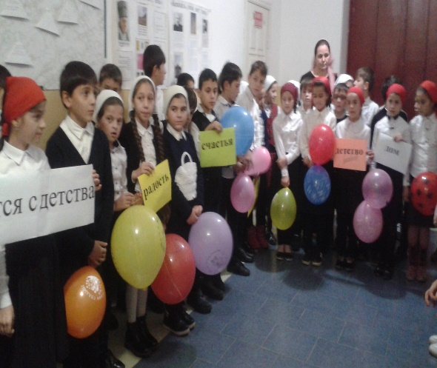 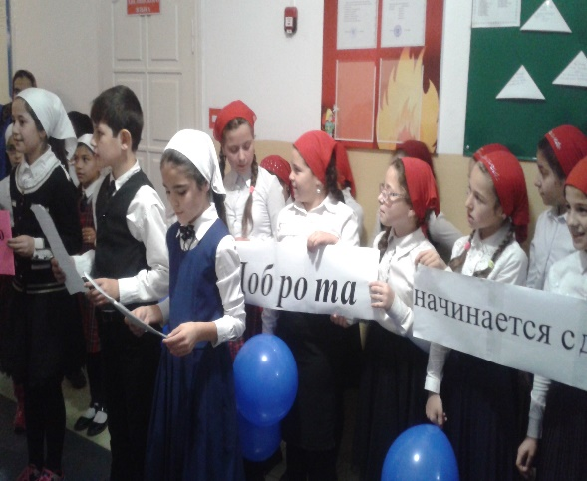

А дальше: **Уроки Добра** в классах.

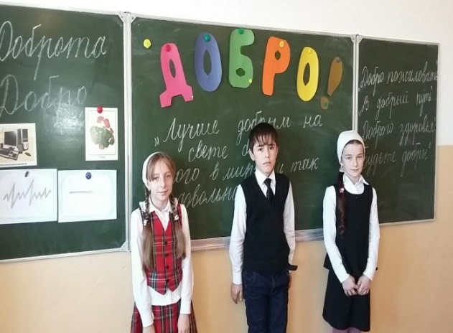 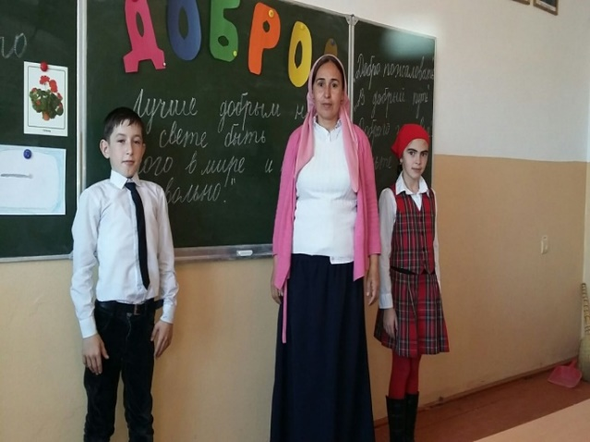

Хочется от всей души поблагодарить ребят, родителей, педагогов за активное участие в празднике «Доброта начинается с детства».

Уроки добра призваны проводить в целях воспитания у подрастающего поколения чувство добра, отзывчивости, сострадания, поддержки, взаимовыручки.

Организатор: Гайтаева М.Р.